Karta pracy

Temat: Sąsiedztwo jako relacja społeczna

Paweł i Gaweł, Aleksander Fredro

Paweł i Gaweł w jednym stali domu,
Paweł na górze, a Gaweł na dole,
Paweł spokojny, nie wadził nikomu,
Gaweł najdziksze wymyślał swawole.
Ciągle polował po swoim pokoju:
To pies, to zając - między stoły, stołki
Gonił, uciekał, wywracał koziołki,
Strzelał i trąbił i krzyczał do znoju.
Znosił to Paweł, nareszcie nie może;
Schodzi do Gawła i prosi w pokorze:
Zmiłuj się Waćpan, poluj ciszej nieco,
Bo mi na górze szyby z okien lecą.
A na to Gaweł: Wolność Tomku
W swoim domku.

Cóż było mówić? Paweł ani pisnął,
Wrócił do siebie i czapkę nacisnął.
Nazajutrz Gaweł jeszcze smacznie chrapie,
A tu z powały coś mu na nos kapie,
Zerwał się z łóżka i pędzi na górą:
Stuk! puk! zamknięte. Spogląda przez dziurę,
I widzi - cóż tam? cały pokój w wodzie,
A Paweł z wędką siedzi na komodzie.
- Co Waćpan robisz? -Ryby sobie łowię.
- Ależ Mospanie, mnie kapie po głowie.
A Paweł na to: Wolnoć Tomku
?W swoim domku.
Z tej to powiastki morał w tym sposobie:
Jak ty komu, tak on tobie

Polecenia
- Przeczytaj wiersz i wskaż przykłady niewłaściwych zachowań Gawła wobec sąsiada.
- Czy można zachowywać się zgodnie z powiedzeniem „Wolnoć Tomku w swoim domku” ?. Uzasadnij
- Dokończ zdanie „Dobry sąsiad nie powinien……………….”
- Dokończ zdanie „ Dobry sąsiad powinien………”
- Jak rozumiesz morał wiersza, „ jak ty komu to on tobie”?
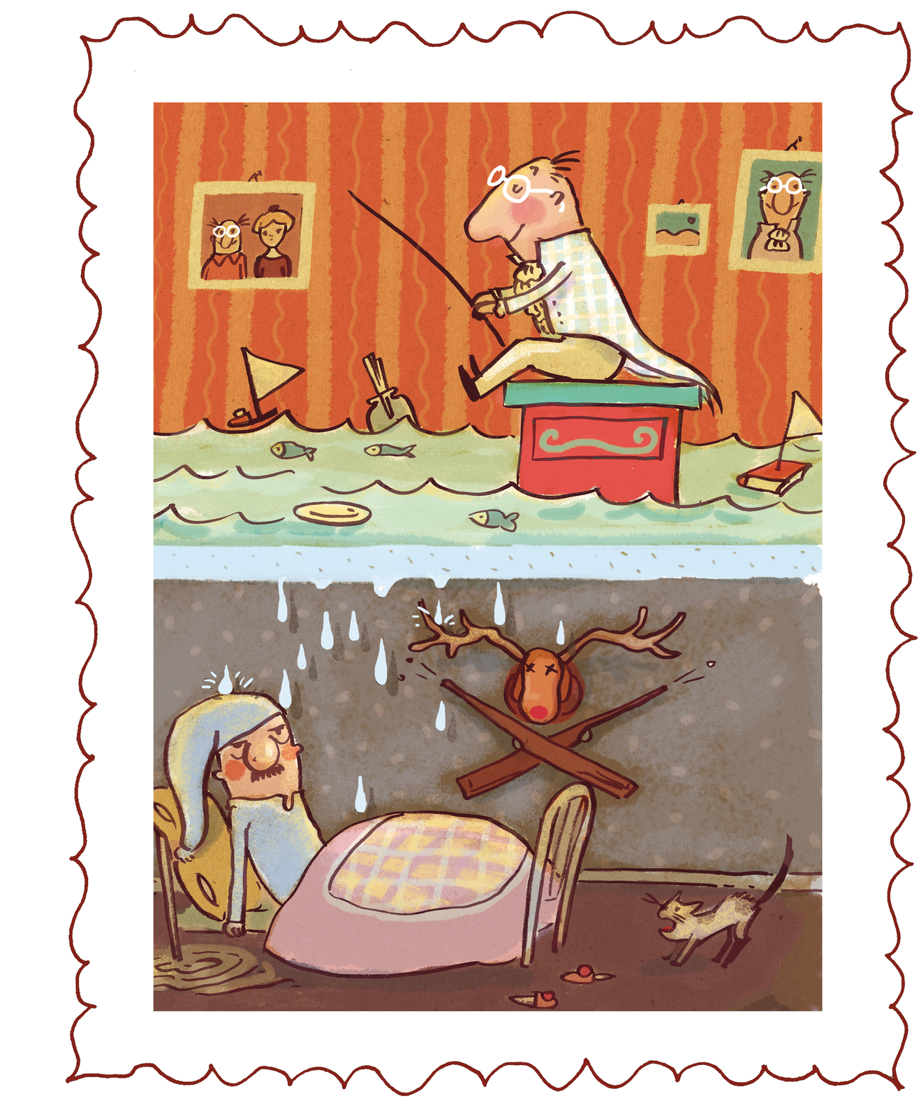

Kompetencje
- Kompetencje społeczne i obywatelskie
- Świadomość i ekspresja kulturalna
- Porozumiewanie się w języku ojczystym

Anna Iwona Wójcicka

